**ВВЕДЕНИЕ**

Общепризнано, что комплексное и приоритетное развитие связи является обязательным условием функционирования любой динамичной экономики рыночного типа. Создание современной системы связи является одним из приоритетных направлений развития экономики Республики Таджикистан и необходимым условием превращения республики в экономически развитое государство. Уже сейчас состояние системы телекоммуникаций является более чем удовлетворительным: телефонизировано более 90% квартир в городах и 75% - в сельских населенных пунктах (и этот процесс продолжается), активно внедряется новые технологи, такие, как Internet, мобильная связь различных стандартов, спутниковая связь и другие.

Постепенно идет техническое перевооружение как станционных сооружений, так и линий связи. Волоконно-оптические связи, к примеру, на данный момент составляют более трети от всех находящихся в эксплуатации линий связи. Что же касается модернизации и цифровизации автоматических телефонных станций, то на международных и междугородных сетях данный процесс уже успешно завершен (с использованием оборудования «ZXJ-10 ” фирмы “ZTE” (Китай) и AXE-10 фирмы «Ericsson» (Швеция) модернизированы автоматическая междугородные телефонные станции (АМТС) в г. Душанбе и во всех областных центрах республики, а также международный центр коммутации (МЦК) в г. Душанбе, а в настоящее время идут работы на зоновых и местных телефонных сетях.

Среди всего используемого импортного коммутационного оборудования выделяется продукция международного концерна "Ericsson". Коммутационная система AXE-10, выпускаемая этим концерном, применима во всех существующих сетях, легко адаптируема к будущим требованиям и службам.

Выбранная коммутационная система должна стать базой для дальнейшего расширения ёмкости и предоставления современных услуг, что однозначно связано с необходимостью реализации общеканальной сигнализации по протоколу №7.

Система AXE-10 разработана для использования в коммутируемой телефонной сети общего пользования и обеспечивает подключение аналоговых абонентов, абонентов ЦСИС, УПАТС, вынесенных блоков и т.п. Более того, система может взаимодействовать с сетью пакетной коммутации, широкополосной ЦСИС, интеллектуальными сетями, сетью управления связью и другими .

**ГЛАВА 1 .Цель, обзор, обоснование и постановка задачи проекта.**

**1.1 Цель проекта.**

Основной целью дипломного проекта является проектирование коммутационной системы на базе телефонной станции AXE-10, что будет показано на примере в Вахдатского района. Система AXE-10 позволяет создать очень гибкую организацию сети. Ее можно использовать в цифровых, аналоговых и смешанных аналого-цифровых телекоммуникационных СТС. В AXE-10 существуют разные цифровые и аналоговые интерфейсы, поддерживающие интерфейсы каналов Е1/Т1.

**1.2 Обзор существующей телефонной сети** [**Вахдатского района**](http://ru.wikipedia.org/wiki/%D0%92%D0%B0%D1%85%D0%B4%D0%B0%D1%82%D1%81%D0%BA%D0%B8%D0%B9_%D1%80%D0%B0%D0%B9%D0%BE%D0%BD)**.**

[Вахдатский района](http://ru.wikipedia.org/wiki/%D0%92%D0%B0%D1%85%D0%B4%D0%B0%D1%82%D1%81%D0%BA%D0%B8%D0%B9_%D1%80%D0%B0%D0%B9%D0%BE%D0%BD) с население 43 329 (на январь 2011 г), центром является город Вахдат и 10 сельских советов - Ромит, А.Абдулвосиев, Чорсу, Р.Исмоилов, Бахор, Б.Бурунов, Чуянгарон, Дусти, Симиганч и Гулистон.

Жители района в основном заняты сельским хозяйством. В районе существуют следующие заводы фабрики и предприятия хлопкоочистительный завод, керамзитовый завод, ремонтно-механический завод, завод металлоизделий, кирпичный, домостроительный комбинат, мелькомбинат, мебельная фабрика, бройлерная фабрика, комбинат шелководства.

А так же образовательные учреждения: Статистический техникум, Медицинское училище, Профессионально-техническое училище № 45, 8 общеобразовательных школ и 5 дошкольных учреждений.

В структуру коммерческих организаций входят малые и совместные предприятия, а также дехканские хозяйства.

Телефонная сеть района и по сей день остается не достаточно развитой. Воздушная линия состоит из оцинкованных проводов, протянутых только до административных центров джамоатов. Данные о количестве домов, число телефонов по джамоатам, также расстояние до них приведены в таблице 1

Таблица 1

|  |  |  |  |
| --- | --- | --- | --- |
| № п/п | Название  джамоатов | количество домов | расстояние от центра |
| 1 | г.Вахдат | 8109 |  |
| 2 | Ромит | 1760 | 37 км. |
| 3 | Абдулвосиев | 4285 | 8 км. |
| 4 | Гулистон | 4076 | 25 км. |
| 5 | Дусти | 3871 | 10 км. |
| 6 | Симиганч | 3759 | 12 км. |

Телефонная станция типа ZXJ10 в центре района была установлена в 2007 году. Монтированная емкость станции 1000 номеров, из них задействовано до настоящего времени всего 820. Число установленных телефонов для население составляет 567 номеров. В народно-хозяйственном секторе 153 номеров, из них 117 составляют бюджетные организации и 36 коммерческие структуры.

Существующая структурная схема телефонной сети района представлена на рисунке 1.

АТС –54 расположена в центре района. Наиболее удаленным от центра района являются административные центры Ромит и Чорсу.



Рис. 1. Структурная схема существующей телефонной сети района Вахдат.

Связь абонентов со спецслужбами организована через разнесённый узел спецслужб, оборудование которого установлено на АТС-74. Для выхода к узлу спецслужб (УСС) предусмотрен индекс “0”.

Связь с АМТС осуществляется через ДАМА сети. Между АТС и АМТС имеются два вида соединительных линий: ЗСЛ (заказные соединительные линии) и СЛМ (соединительные линии междугородние). ЗСЛ служат для установления междугороднего соединения через автоматическое коммутационное оборудование АМТС. СЛМ служат для установления входящих междугородних соединений. Для автоматического междугороднего соединения предусмотрен индекс “8”.

* 1. **1.3 Обоснование выбора проекта**

Из-за перечисленных выше факторов, нужен новый подход к развитию телефонизации на базе цифровой АТС, которая кроме этого сможет представить целый спектр услуг для населения района. Рассматриваемая телефонная станция системы АХЕ–10 отражает прогрессивное направление в развитии телефонной сети, обладает высокими свойствами адаптации к существующей сети, имеет высокие технико- эксплуатационные характеристики. Станция обеспечивает: все основные телефонные функции (местные, исходящие и входящие, междугородние соединения); большое количество дополнительных услуг (абонентская линия с декадным/ частотным набором, повторение последнего набранного номера, запрет исходящей/ входящей связи, конференц-связь, определение злонамеренного вызова, перенаправление вызова и другие); подключение дополнительных абонентских устройств (модемы, факсимильные аппараты, автоматические определители номера, автоответчики); подключение к сети Интернет, электронной почте Таджиктелеком.

Экономичность станции системы АХЕ–10 заключается прежде всего в ее модульности, благодаря которой она хорошо адаптируется к требованиям рынка в отношении производительности, энергопотребления, емкости и функций.

**1.4 Постановка задачи проекта**

Для достижения цели необходимо решить следующие задачи:

1. Анализ существующей сети
2. Определение потребности население и учреждений в телефонизации
3. Аналитический обзор технологии АХЕ–10.
4. Расчет возникающей нагрузки
5. Расчет соединительных линий
6. Расчет оборудования и ее комплектации
7. Определение параметров оптического кабеля
8. Определение максимальной длины регенерационного участка
9. Расчет технико-экономических показателей

10. Разработка вопроса экологии и БЖД

11. Заключение по проекту

Для решения поставленной задачи следует выбрать цифровую систему коммутации, разработать структуру телефонной сети с учетом перспективы развития района на ближайшие 10 лет. Предусматривается увеличения емкость проектируемой станции до 2048 номеров. При этом для уменьшения затрат на линейные сооружения в административных центрах джамоатов установить выносные абонентские модули.

**1.5 Структура проектируемой сети района.**

Проектирование районированной цифровой телефонной сети на базе ЦТС сети проводится на основе выбранного оборудования цифровой системы коммутации АХЕ–10.

Система нумерации на сети будет четырехзначной.На основании поставленной задачи, общая емкость 2048 номеров, расширение СТС распределится следующим образом:

* опорная станция ОС АТС-54 емкостью 1000 номеров, в том числе 10 таксофонов, с размещением оборудования в помещении администрации джамоата Абдувосиев;

- выносная подстанция ПС-1 емкостью 256 номеров, в том числе 2 таксофона, с размещением оборудования в помещении администрации Рамитского сельского совета;

- выносная подстанция ПС-2 емкостью 128 номеров, в том числе 1 таксофон, с размещением оборудования в помещении администрации джамоата Абдувосиев;

- выносная подстанция ПС-3 емкостью 256 номеров, в том числе 2 таксофона, с размещением оборудования в помещении администрации джамоата Гулистон;

- выносная подстанция ПС-4 емкостью 256 номеров, в том числе 2 таксофона, с размещением оборудования в помещении администрации джамоата Дусти ;

- выносная подстанция ПС-5 емкостью 128 номеров, в том числе 1 таксофон, с размещением оборудования в помещении администрации джамоата Симиганч;

Выносные подстанции ПС 1, 2, 3,4,5 проектируются на базе удалённого абонентского модуля (УАМ), типа RSS системы АХЕ–10.

На базе ОС организуется УСС. Связь ОС с ПС-1-5 организуется по волоконно-оптическому кабелю с применением аппаратуры ИКМ системы АХЕ–10.

Структурная схема проектируемой телефонной сети Вахдатского района представлена на рис .2.



Рис.2. Структурная схема проектируемой телефонной сети Вахдатского района.

Нумерация абонентских линий на проектируемой АТС представлена в таблице .2.

Таблица .2

|  |  |  |  |
| --- | --- | --- | --- |
| Номер АТС | Тип АТС | Ёмкость | Нумерация |
| ОС | АХЕ–10 | 1000 | 0000 - 0999 |
| ПС-1 | SSS(RSS) | 150 | 1000 - 1150 |
| ПС-2 | SSS(RSS) | 200 | 1151 - 1301 |
| ПС-3 | SSS(RSS) | 200 | 1302 - 1501 |
| ПС-4 | SSS(RSS) | 250 | 1502 - 1751 |
| ПС- 5 | SSS(RSS) | 250 | 1751 - 1999 |

В данном дипломном проекте будет произведено расширение АТС – 4, на базе оборудования АХЕ – 10 на 2048 абонентов.

**Глава 2 . ТЕХНИЧЕСКАЯ ХАРАКТЕРИСТИКА СИСТЕМЫ АХЕ-10**

**2.1 AXE 10 - цифровая коммутационная система**

АХЕ-10 является многофункциональной коммутационной систе­мой и предназначена для применения на сетях связи общего пользования. Данная система может обрабатывать большой объем нагрузки в реальном масштабе времени.

В 1977 г., когда АХЕ 10 была представлена на рынке, эта систе­ма могла использоваться только на телефонных сетях. Система базиро­валась на модели, где каждая из функций (коммутация, абонентский и сетевой доступ, эксплуатация и техническое обслуживание, контроль нагрузки, тарификация) контролировалась отдельным блоком.

Сегодня АХЕ 10 может применятся как на телефонных, так и на других сетях. Таких как:

- Телефонная сеть.

- ISDN (ЦСИО).

- Мобильная сеть.

- Бизнес связь.

На эти сети «накладываются» интеллектуальная сеть (IN) и сеть сигнализации (рис. 3.).

АХЕ обеспечивает функционирование на различных уровнях в этих сетях (рис. 2).

***АХЕ - Районная АТС*** - На местных сетях АХЕ используется в районах с высокой (ГТС) и низкой (СТС) телефонной плотностью. Система обеспечивает услуги ISDN, IN, бизнес связи.

***АХЕ на мобильных сетях*** - АХЕ 10 широко используется на цифровых и аналоговых сотовых сетях связи. АХЕ 10 поддерживает все основные мировые стандарты -AMPS, D-AMPS, NMT, TACS, GSM, ADC, PDC.

***AXE 10 - транзитная станция*** - Транзитная АХЕ может использоваться как:

- Транзитная станция на национальных сетях

- Международная станция

- Пункт передачи сигнализации на сетях сигнализации

- На интеллектуальных сетях используется, в качестве SSP (Пункт контроля услуг) либо как их комбинация - SSCP (Пункт контроля и комму­тации услуг).

- Операторная станция (ОРАХ). Обеспечивает широкий спектр услуг, таких как выдача справки, в качестве центров обработки сообще­ний для пользователей и сетевых операторов.

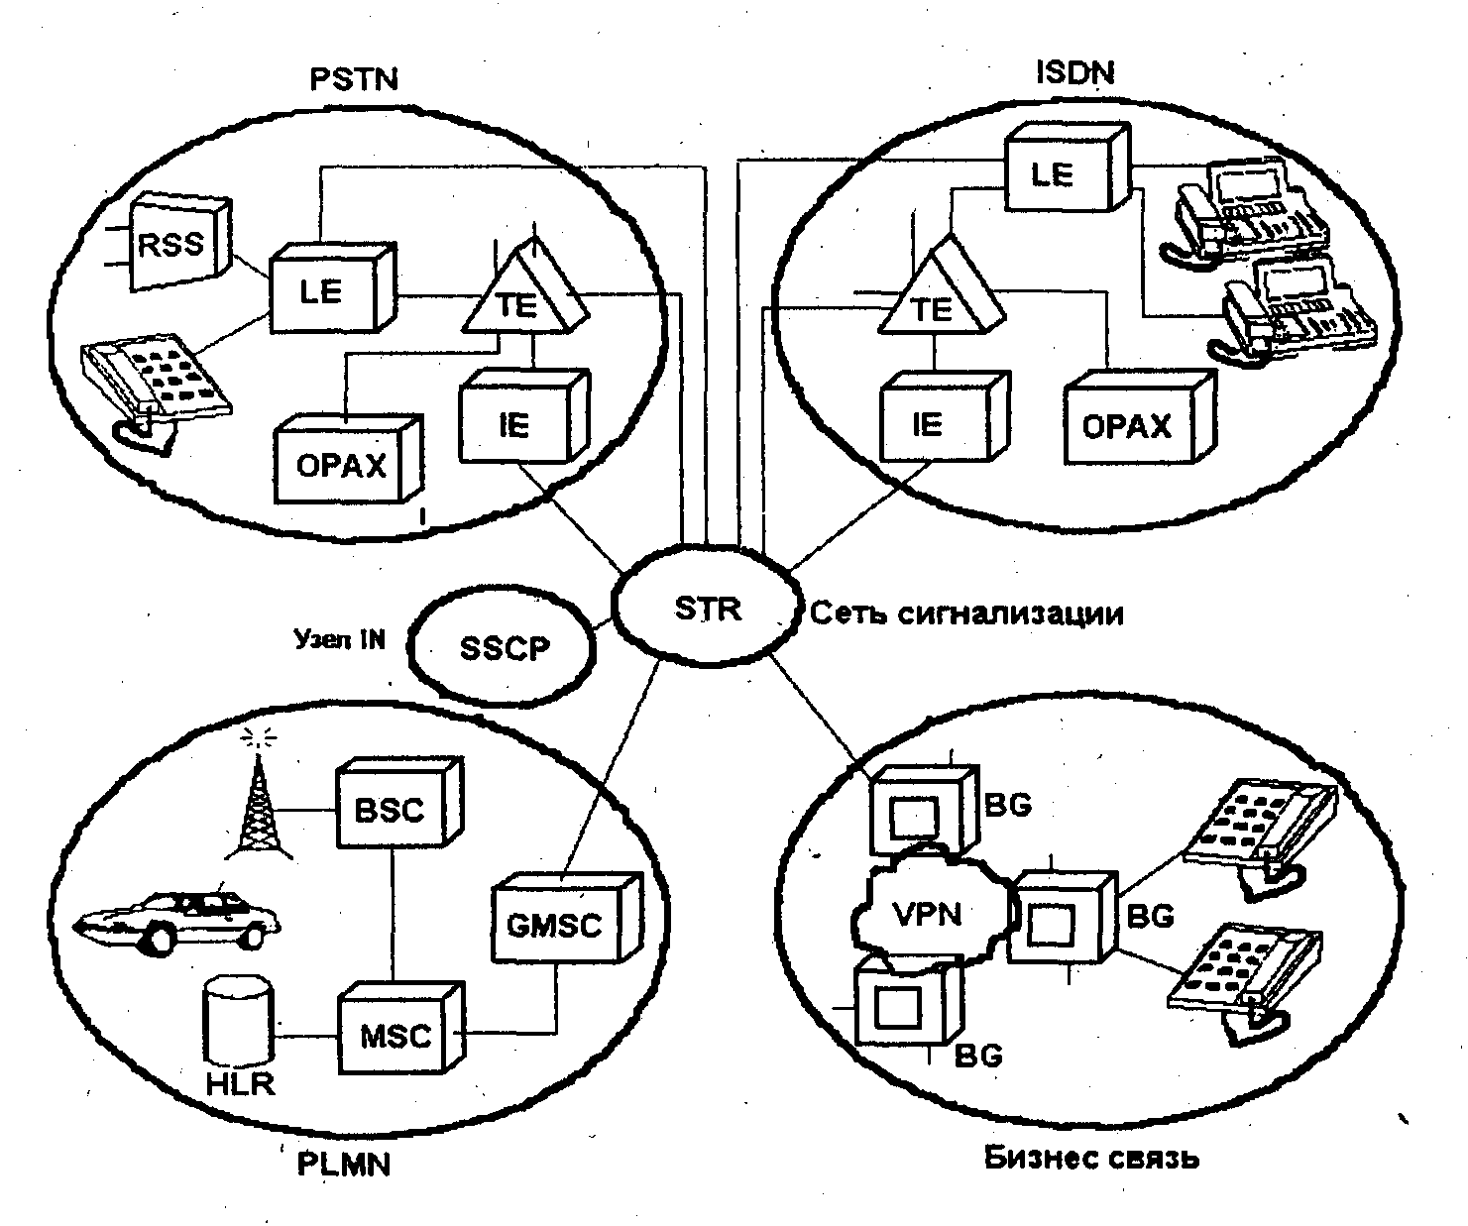

BG - Бизнес группа MSC- Мобильный центр коммутационных услуг

BSC - Контроллер базовой станции ОРАХ - Операторная станция

GMCS - Исходящий мобильный центр PLMN - Мобильная сеть общего пользования

коммутационных услуг

GW - Исходящая станция SSCP - Пункт контроля и коммутации услуг

HLR - Местный регистр(Нагс1 Disk) STP - Пункт передачи сигнализации

IE -Международная (исходящая) станция ТЕ - Транзитная станция

LE -РАТС VPN - Виртуальная частная сеть

*Рисунок 3. - Основные приложения*

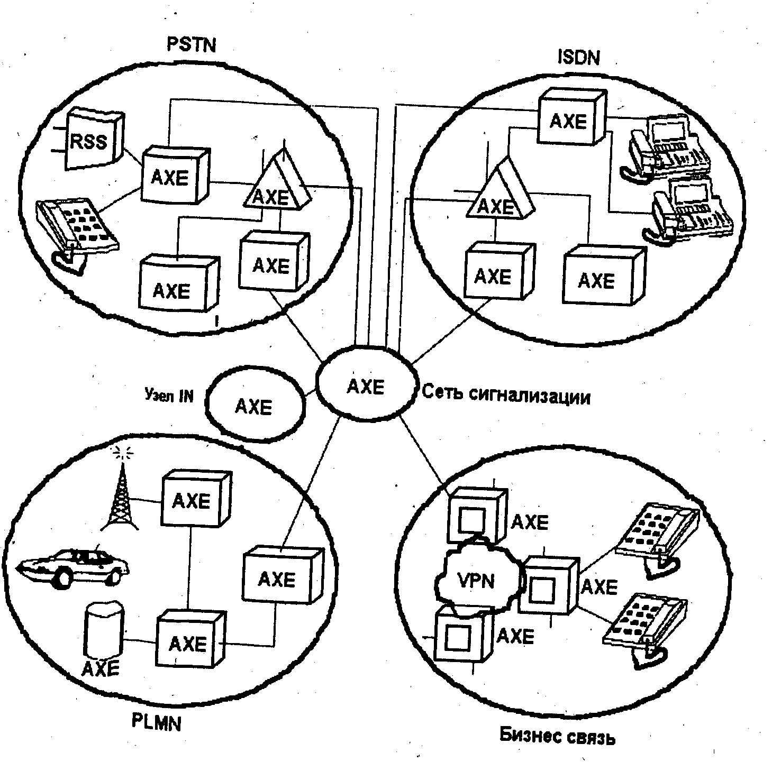

ISDN - Цифровая сеть интегрального обслуживания

PLMN - Мобильная сеть общего пользования

PSTN - Телефонная сеть общего пользования

RSS - Вынесенный абонентский блок

VPN - Частная виртуальная сеть

IN - Интеллектуальная сеть

*Рисунок 4 - Использование АХЕ на сетях*

**2.1 Характеристика системы АХЕ-10**

В настоящее время телефонные сети на базе станции AXE-10 применяются в более чем 113 странах мира, количество задействованных или заказанных телефонных линий превышает 96 миллионов. Гибкость построения сети позволяет использовать станцию в различных конфигурациях и с различными емкостями от небольших выносов на несколько сотен абонентов до глобальных телефонных систем крупных мега полисов. Системы серии AXE-10 хорошо известны и устанавливаются на территории бывшего СССР уже более 16 лет. В России более 1 млн. линий AXE устанавливаются или находятся в эксплуатации.

Выбор системы цифровой коммутации является ответственным шагом для телекоммуникационных ведомств, поскольку от производительности, надежности и универсальности коммутационных систем в значительной степени зависит рентабельность всей сети в течение продолжительного времени. Для такого выбора важно детально оценить техническую основу системы и ее производительность. Не менее важна, однако, оценка "зрелости" системы и ее поведения в имеющихся установках.

Почти половина установленных в мире современных цифровых международных коммутаторов имеет марку АХЕ; более 40% абонентов мобильной телефонии в мире подключены к сетям АХЕ. Учитывая, что в настоящее время продано более 96 млн. линий и системы АХЕ установлены или заказаны в 113 странах, можно без сомнения утверждать, что АХЕ стала мировым стандартом цифровой коммутации.

В данном разделе рассмотрим основные характеристики системы АХЕ-10. Ключ к успеху системы АХЕ-10 - уникальная гибкость и модульность. Модульность позволяет АХЕ-10 легко приспособиться к изменяющимся требованиям сети и конечных пользователей. Модульность в системе АХЕ-10 осуществляется по ряду направлений:

1) функциональная модульность;

2) модульность программного обеспечения;

3) модульность аппаратных средств;

4) технологическая модульность.

Система АХЕ-10 разработана таким образом, что из общего комплекта системы могут быть генерированы узлы с различными функциями. Это достигается благодаря модульности аппаратных средств и программного обеспечения.

Система АХЕ-10 создана как комплект независимых блоков построения (известных как функциональные блоки), каждый из которых выполняет определённую функцию и связан с другими посредством определённых сигналов и интерфейсов. Модульность программного обеспечения означает, что функциональные блоки могут быть добавлены, удалены или изменены для того, чтобы требовать изменения других частей системы.

. Основа по­строения сети - **модульность:**

**-** ***Функциональная модульность***

АХЕ 10 разработана так, что узлы с различными функциями мо­гут создаваться на базе одной системы. Это достигается универсальной модульностью программных и аппаратных средств.

**-** ***Модульность программного обеспечения***

АХЕ 10 состоит из независимых блоков (называемых функцио­нальными блоками), каждый из которых выполняет определенные функ­ции и взаимодействует с другими блоками с помощью определенных сигналов и интерфейсов. Модульность программных средств означает, что функциональные блоки могут добавляться, обновляться или моди­фицироваться, не затрагивая другие блоки, входящие в систему. - ***Модульность аппаратных средств***

Структура АХЕ предполагает высокую степень гибкости, обеспе­чивающую простоту работы на этапах разработки, производства, уста­новки, эксплуатации и технического обслуживания станции. Базовыми системными блоками являются печатные платы, которые вставляются в магазин. Необходимые печатные платы могут быть извлечены или заме­нены, без затрагивания других печатных плат.

**-** ***Технологическая модульность***

АХЕ 10 является открытой системой. Это позволяет внедрять новые технологии и функции, что делает возможным использование АХЕ 10 в течение длительного времени.

**-** ***Прикладная модульность AM***

В АХЕ 10 разработка программного обеспечения направлена на расширение архитектуры программных средств для уменьшения вре­менных, затрат на разработку программных приложений и для эффек­тивного контроля комплексных приложений.

Одним из усовершенствований является концепция AM. AM уменьшает время ввода новых систем, а также обеспечивает более гиб­кое построение всей системы.

В AM специальное программное обеспечение, поддерживающее какое-либо сетевое приложение, выделяется в отдельный модуль, ори­ентированный на данное приложение. К примеру, одним из прикладных модулей (AM) является программное обеспечение, контролирующее доступ к ISDN. Далее эти прикладные модули формируют общие про­граммные и аппаратные средства (например, коммутационные аппарат­ные и программные средства). Доступ к этим средствам контролируется RMP. RMP также контролирует взаимодействие между прикладными мо­дулями (рис. 3).

AM поддерживает все вновь вводимые усовершенствования, а также ввод новых, приложений, и делает возможным комбинирование приложений в пределах одного узла АХЕ. С помощью AM достигается простота взаимодействия между функциями и приложениями, становится возможным расширение процессорного оборудования. Действующие сетевые приложения используют общие программные и аппаратные средства. RMP координирует доступ прикладных модулей к этим средствам *ц* управляет взаимодействием прикладных модулей ме­жду собой.

Одной из тенденций развития связи является мобильность або­нента. Абонентская мобильность (персональные услуги связи) позволяют абоненту работать в любой сети (проводной или радио, частной или общей, телефонной или ISDN), используя уникальный абонентский но­мер.

Другой тенденцией развития связи являются системы передачи

сообщений, доступные для различных сетей. В системах сообщений хранится и передается как речевая информация, так и данные. Напри­мер, речевая почта, факсимильная почта, электронная почта. Системы сообщений могут работать как с интеллектуальными сетями, так и без них.

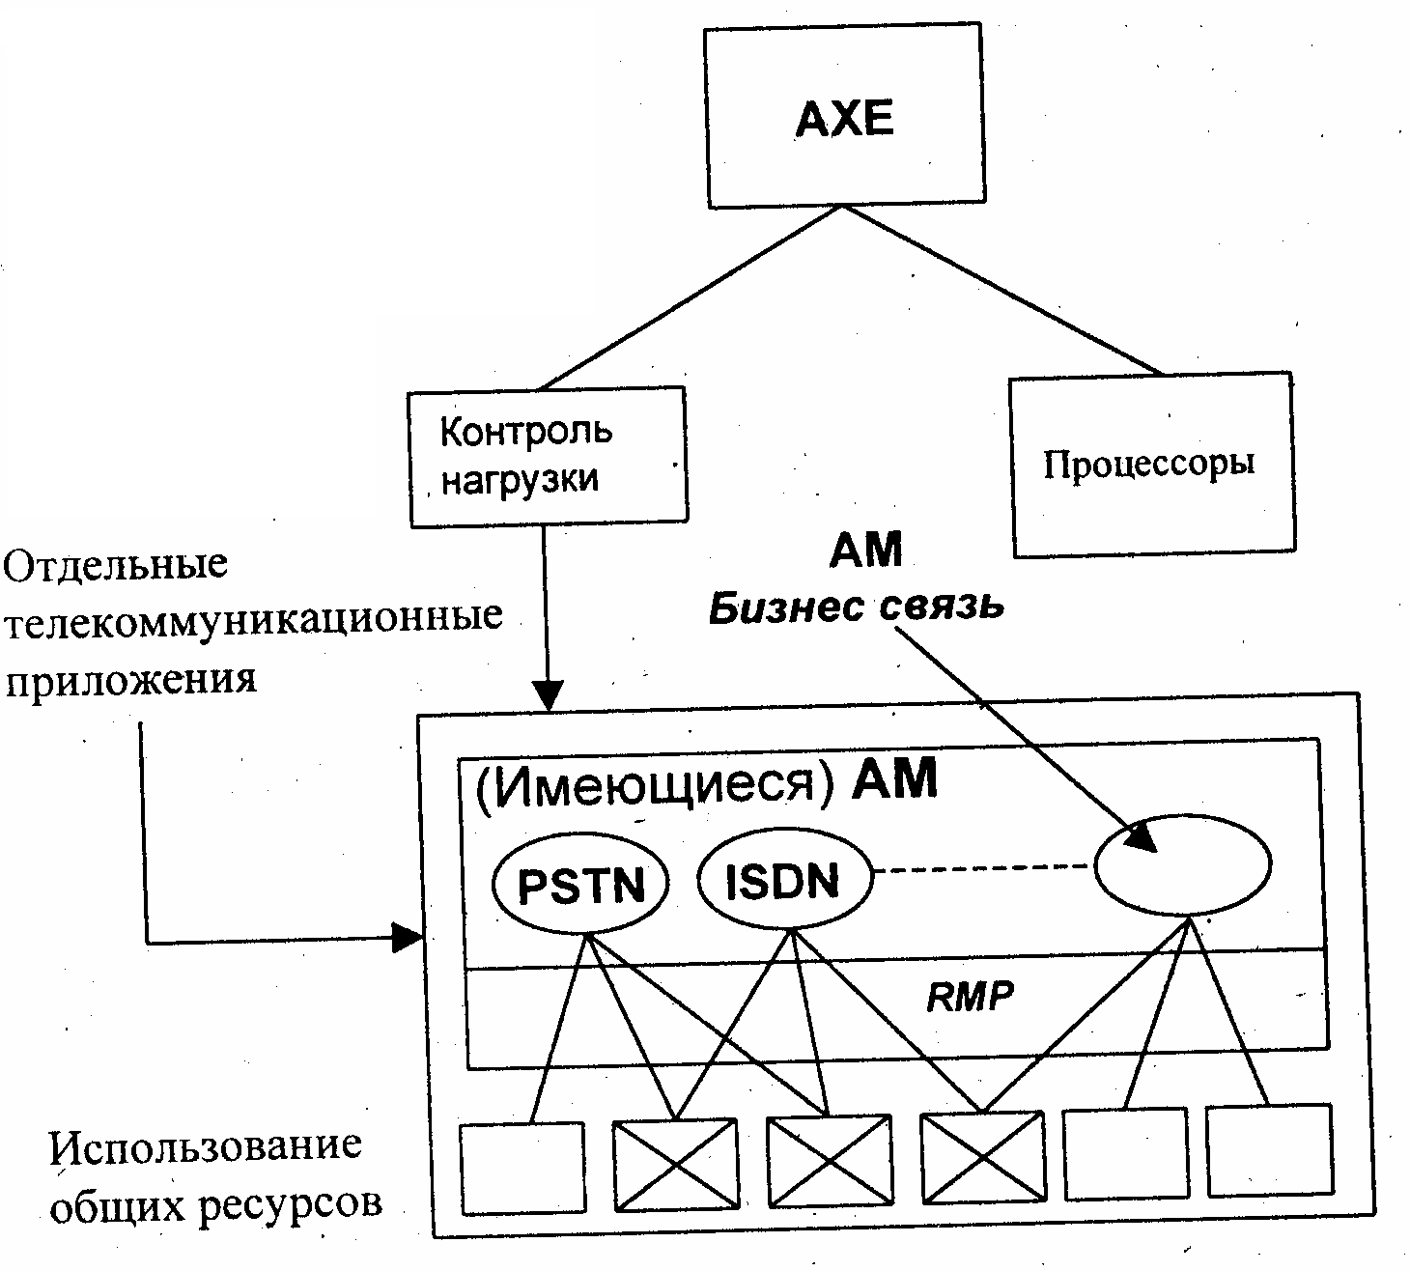

PSTN - Телефонная сеть общего пользования

ISDN -ЦСИО

RMP - Платформа модульных средств

AM - Прикладной модуль

*Рисунок 5.- Прикладная модульность*

**2.2 Главная структура АХЕ-10**

Система АХЕ-10 физически функционирует под воздействием памяти управления программ (SPC), т.е. программы, хранящиеся в компьютере, управляют коммутационным оборудованием.

Система АХЕ-10 структурирована иерархически и имеет несколько функциональных уровней. На самом высоком уровне АХЕ-10 разделена на две части:

1) АРТ - коммутационная часть, которая обеспечивает управление всеми функциями коммутации каналов;

2) АРZ - управляющая часть, которая содержит программное обеспечение, требуемое для управления операциями, выполняемыми коммутационной частью.

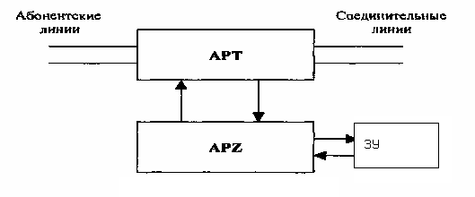

Рисунок 6. – Структура АХЕ – 10

Следует заметить, что коммутационное оборудо­вание имеет свои программы, хранящиеся в APZ, но принадлежащие APT

На рисунке 7. изображена иерархия и функциональные уровни системы АХЕ-10.

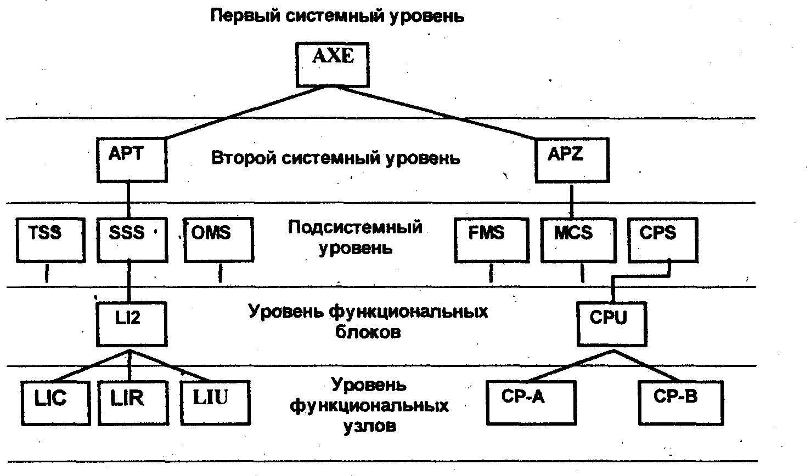

СР-А, В - Центральный процессор А,В

CPS - Подсистема центрального процессора

CPU - Узел центрального процессора

CSR - Кодовый приемопередатчик

FMS - Подсистема управления файлами

LI2 - Линейный интерфейс

LIC - Комплект линейного интерфейса

LIR - Региональное программное обеспечение для LI2

LIU - Центральное программное обеспечение для LI2

MCS - Подсистема связи человек-машина

SSS - Подсистема абонентских блоков

TSS - Подсистема линий MGC и сигнализации

Рисунка 7. Иерархия и функциональные уровни системы АХЕ-10.

АРТ и АРZ, в свою очередь, разделены в подсистемы, каждая из которых имеет определённую функцию. Каждая подсистема разработана с высокой степенью автономии и подключается к другим подсистемам через стандартные интерфейсы.

Название каждой подсистемы отражает её функцию. Например, подсистема магистральной связи и сигнализации (ТSS) ответственна за сигнализацию и контроль подключений магистральной линии к другому коммутационному оборудованию.

Каждая подсистема разделена на функциональные блоки. Название каждого функционального блока также отражает его функцию. Например, ВТ - функциональный блок магистральной связи, который управляет магистральной линией, несущей трафик в обоих направлениях между коммутаторами.

На самом низком функциональном уровне функциональный блок разделён на функциональные устройства. Функциональное устройство - это или аппаратные средства, или программное обеспечение [1].

Архитектура аппаратных средств станции АХЕ 10 показана на рис.10. Она со­держит следующие подсистемы: абонентскую коммутационную под­систему SSS, выполняющую также функции линейного концентра­тора, подсистему групповой коммутации GSS, обеспечивающую ком­мутацию «Время-Пространство-Время» для линий, входящих от SSS, и соединительных линий, подсистему соединительных линий и сиг­нализации TSS, региональные процессоры, центральный процессор, подсистему техобслуживания, подсистемы ввода/вывода.

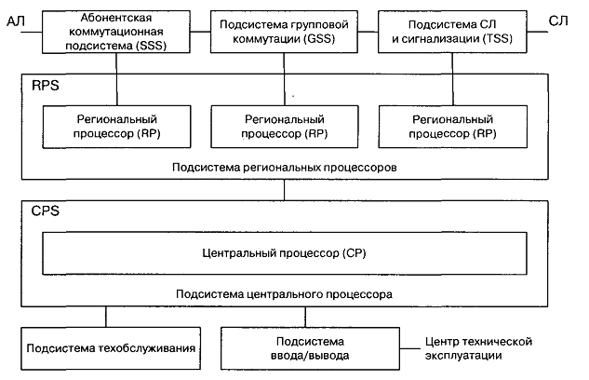

Рисунок 8 - Архитектура аппаратных средств станции АХЕ 10

Подсистема региональных процессоров RPS выполняет стандарт­ные задания, такие как сканирование абонентских комплектов, под­ключение к центральному процессору и коммутационному полю, а подсистема центрального процессора CPS занимается админист­рированием системы, управляет подсистемой техобслуживания и подсистемами ввода/вывода IOS.

Процедура обслуживания внутристанционного вызова. Когда абонент А снимает трубку, это детектируется абонентским модулем, который образует соединение с абонентской коммутационной подсистемой SSS. Она же сигнализирует региональному процессору RP о состоя­нии «трубка снята», что, в свою очередь, инициирует запрос времен­ного интервала от SSS к CPS. Центральный процессор СР опреде­ляет статус линии, дает указание подсистеме RPS подключить цифровой приемник, а затем анализирует цифры. Если номер набран верно, СР направляет к RP команду послать сигнал вызова абоненту В. Когда абонент В ответит, СР посылает нужные сигналы RP и ука­зание соответствующей подсистеме групповой коммутации GSS создать тракт между абонентом А и абонентом В. При отбое любого абонента его абонентский модуль детектирует состояние «трубка по­ложена» и разрушает соединение.

Цифровая ступень абонентского искания SSS. Как упоминалось выше, подсистема для обслуживания абонентской нагрузки в АХЕ-10 называется ступенью абонентского ис­кания (SSS). Ступень абонентского искания в АХЕ цифровая, т.е. аналоговый сигнал от абонентской линии преобразуется в цифровую форму. Это происходит в линейном ком­плекте (LIC) (рис. 9).

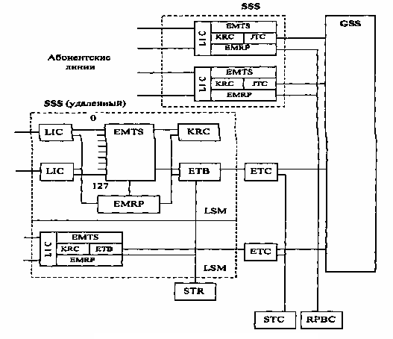

Рисунок 9 – Структура подсистемы SSS

Линейный комплект не имеет прибора приема цифр с телефонного аппарата с кодовым способом набора (тонов). Оборудование для такой функции общее для нескольких абонентов и называется прибором приема набора кодовым способом (KRC). Данный прибор цифровой, и на каждую печатную плату можно поместить 8 KRC. Для подключения KRC к вызываю­щим абонентам используется модуль расширения временного коммутатора (EMTS). Все при­боры (LIC, KRC и EMTS) имеют региональное и центральное программное обеспечение.

Для подключения абонентов к ступени группового искания необходимо дополнитель­ное оборудование. Такое оборудование, обслуживающее 32 цифровых канала к ступени группового искания, называется комплектом станционного окончания ЕТВ.

К одному блоку EMTS можно подключить 128 абонентов, 8 KRC и один 32-канальный ЕТВ. Все это оборудование относится к линейному коммутационному модулю LSM. Всего можно подключить до 16 LSM. Таким образом, число абонентов, обслуживаемых одной удаленной SSS ступенью, варьируется от 128 до 2048.

Региональное программное обеспечение для ступени абонентского искания сохраняет­ся, а программы исполняются в процессоре, встроенном в модуль расширения регионально­го процессора (EMRP).

Связь SSS и опорной станции осуществляется по нескольким трактам ИКМ, в которых каналы 0 и 16 используются для сигнализации. Сигнальные данные из центрального про­цессора обрабатываются на сигнальном терминале STC, помещенном на опорной станции. ETC работает в качестве стыка между ИКМ линией и ступенью группового искания. Сиг­нальные данные извлекаются в аппаратуре ЕТВ ступени абонентского искания. Региональ­ный сигнальный терминал (STR) изменяет формат сигнала и передает его соответствующе­му EMRP по шине EMRPB.

Ступень абонентского искания SSS, которая помещена в опорной станции, имеет не­много другое исполнение, что связано с тем, что расстояние до центрального процессора и ступени группового искания значительно меньше:

- комплект печатной платы ЕТВ заменен комплектом печатной платы JTC (комплект соединительного терминала);

- не используется ETC, что означает прямую связь между JTC и ступенью группового искания;

- STC и STR комбинируются в одно целое, образуя магазин, называемый преобразова­тель шины регионального процессора (RPBC). Нет сигнализации на канале 16;

- все 32 канала к ступени группового искания могут использоваться для передачи речи.

Коммутационное поле

Коммутационное поле является составной частью цифровой системы группового иска­ния GSS, в которую кроме него входят блоки: модуль тактов (CLM) и многократный соеди­нительный комплект (MJC).

Коммутационное поле содержит ступени временной коммутации (STM), состоящие из двух ЗУ речи (для входящих и исходящих сигналов) и ЗУ управления, и ступени простран­ственной коммутации SPM.

**Глава 3. РАСЧЕТ ИНТЕНСИВНОСТИ ТЕЛЕФОННОЙ НАГРУЗКИ И КОЛИЧЕСТВА СОЕДИНИТЕЛЬНЫХ ЛИНИЙ**

Интенсивность телефонной нагрузки - это основной параметр, который определяет объем всех видов оборудования АТС (коммутационного, линейного, управляющего). Поэтому расчет возникающей и входящей от других АТС телефонной сети нагрузок, распределение их по направлениям проектируемой станции является очень важной задачей.

Для определения интенсивностей нагрузок, поступающих на все пучки соединительных устройств проектируемой АТС, необходимо знать схему организации связи, емкости и типы действующих АТС (раздел 1 дипломного проекта).

**3.1 Расчет возникающей нагрузки**

Возникающую нагрузку создают вызовы (заявки на обслуживание), поступающие от абонентов и занимающие на некоторое время различные соединительные устройства станции.

Согласно ведомственным нормам технологического проектирования следует различать три категории источников: народно-хозяйственный сектор, квартирный и таксофоны.

Зная численность населения города (111300 тыс. человек) и структурный состав абонентов (число абонентов квартирного сектора свыше 65%, таксофоны 2%) находим по таблице 3.1 [2] параметры нагрузки и сводим их в таблицу 4.1.

Величина интенсивности возникающей нагрузки i-й категории источников, выражается в Эрлангах, определяется по формуле (4.1):

Таблица 4.1 – Основные параметры нагрузки

|  |  |  |  |  |
| --- | --- | --- | --- | --- |
| Тип абонентской линии | Количество абонентских линий | Среднее число вызовов в ЧНН,Сi | Средняя продолжительность разговора,Тс | Доля вызовов закончившихся разговором |
| Народно-хозяйственный сектор | 526 | 2,7 | 90 | 0,5 |
| Квартирный сектор | 1522 | 1,2 | 140 | 0,5 |
| Таксафоны | 54 | 10 | 110 | 0,5 |

*Y = 1 / 3600 ⋅ Ni ⋅ Ci ⋅ ti*, Эрл. (4.1)

где Ni - количество телефонных аппаратов абонентов i-й категории, штук;

Ci - среднее число вызовов в ЧНН от абонентов i-й категории;

ti - среднее время занятия коммутационного оборудования в ЧНН при поступлении вызова от абонентов i-й категории, секунды.

Среднее время занятия вызова коммутационного оборудования при поступлении вызовов от абонентов i-й категории определяется по формуле (4.2):

*ti = αi⋅Pp⋅ (tco + ntn + tyc + tпв + Ti),*с, (4.2)

где Рр - доля вызовов, закончившихся разговором, Рр=0,5÷0,7;

tco - среднее время сигнала "ответ станции", tco=3 с;

ntn - число цифр и среднее время набора одной цифры для ТА, tn=0,8;

tyc - среднее время установления соединений с учётом наличия на сети квазиэлектронных, координатных и декадно-шаговых АТС, tyc=3 с;

tпв - время посылки вызова вызываемому абоненту при состоявшемся разговоре, tпв=7÷8 с;

αi - коэффициент, учитывающий продолжительность занятия коммутационного оборудования вызовами, не закончившихся разговором.

Его величина определяется из графика и зависит от доли вызовов, закончившихся разговором Рр и средней длительности разговора Ti, т.е. α=f(Ti) при Рр = const. Для абонентов учрежденческого сектора αуч=1,21, для квартирного сектора αкв=1,16, для таксофонов αтф=1,175

Рассчитаем продолжительность одного занятия для каждой категории по формуле (4.2).

*tкв = 1,16 ⋅ 0,5 ⋅ (3+5· 0,8+2+7+140) = 90,48*, с,

*tуч = 1,21⋅ 0,5 ⋅ (3+5 · 0,8+2+7+90) = 64,13*, с,

*tта = 1,175 ⋅ 0,5 ⋅ (3+5· 0,8+2+7 + 110) = 76,03*, с.

Средняя длительность одного занятия при наборе номера с аппарата многочастотного набора несколько ниже, чем рассчитанное время для дисковых аппаратов. Проектируемая АТС должна обеспечивать стопроцентную возможность использования всеми абонентами аппаратов с многочастотным набором, что можно учесть расчете количества многочастотных приемопередатчиков. Нагрузку, большую чем абоненты с аппаратами многочастотного набора, создают абоненты с аппаратами дискового набора. Поэтому отдельно рассчитаем среднюю продолжительность одного занятия для тастатурных аппаратов и интенсивность возникающей нагрузки. Полученные данные сведем в таблицу 4.2.

Величину интенсивности возникающей нагрузки i-й категории источников рассчитаем по формуле (4.1):

*Yкв = 1 / 3600 ⋅ 959 ⋅ 1,2 ⋅ 90,48 = 28,923*,Эрл,

*Yуч = 1 / 3600 ⋅ 412 ⋅ 2,7 ⋅ 64,13 = 19,81*,Эрл,

*Yта = 1 / 3600 ⋅ 5 ⋅ 10 ⋅ 74,03 = 1,0282*,Эрл.

Полученные данные заносим в таблицу 4.2

Таблица 4.2 – Возникающая нагрузка на входе ступени ГИ

|  |  |  |  |  |  |
| --- | --- | --- | --- | --- | --- |
| Тип н/н | Категория Линий | Количество ТА, Ni, | Коэффициент, αi | Продолжительность одного занятия, ti,с | Возникающая нагрузка, Yi, Эрл |
| Дисковый | Квартирные | 959 | 1,16 | 90,48 | 28,923 |
| Административные | 412 | 1,21 | 64,13 | 19,81 |
| Таксафоны | 5 | 1,175 | 74,03 | 1,0282 |
| Суммарная нагрузка |  |  |  | 49,38 |
| Тастатурный | Квартирные | 563 | 1,16 | 91,06 | 16,98 |
| Административные | 114 | 1,21 | 64,735 | 5,48 |
| Таксафоны | - | - | - | - |
| Суммарная нагрузка |  |  |  | 71,84 |

Общестанционная возникающая нагрузка Y, т.е. нагрузка в ЧНН на соединительные устройства от начала до окончания любого вызова, не зависимо от его исхода, получается суммированием нагрузок Yi от всех категорий абонентов, включенных в станцию.

*Yисх = (Yкв.д + Yуч.д + Yта.д) + (Yкв.т + Yуч.т + Yта.т) = 49,38 +22,46 = =71,84*, Эрл.

* 1. **Распределение возникшей нагрузки**

Местная нагрузка от абонентов AXE-10, поступающая на ступень ГИ, распределяется по станциям сети и к узлу спецслужб. Распределение нагрузки по станциям сети имеет случайный характер, зависящий от неподдающейся учету взаимной заинтересованности абонентов в переговорах. Поэтому точное определение межстанционных потоков нагрузки при проектировании АТС невозможно. Это можно сделать лишь после введения станции в эксплуатацию путем анализа проведенных измерений.

Для дальнейших расчетов используем способ распределения нагрузки, рекомендованный в [2], по которому достаточно знать возникающую местную нагрузку каждой станции сети.

Одна часть нагрузки YN,N замыкается внутри станции, а вторая – образует потоки к действующим АТС, к узлу спецслужб и к АМТС.

Нагрузка, направленная к узлу спецслужб рассчитывается по формуле 4.3:

*YСПj = КСП ⋅ YN*, Эрл, (4.3)

где КСП – коэффициент, характеризующий долю нагрузки, поступающей на узел спецслужб – КСП = 0,03…0,5.

*YСП,4 = 0,03 ⋅ 71,84 = 2,1552*,Эрл.

Внутристанционная нагрузка к абонентам своей станции YN,N определяется по формуле 4.4:

*YN,N = η⋅ (YN – YСП),* Эрл, (4.4)

где η - коэффициент внутристанционного сообщения, зависит от коэффициента веса ηс, %.

*ηс = Nn / NГТС*, (4.5)

где Nn – номерная емкость станции, NN;

NГТС – емкость сети, с учетом проектируемой станции, NN.

*ηс = 2048 / 38884 ⋅ 100% = 5,2%.*

Зависимость коэффициента внутреннего сообщения η от коэффициента веса ηс определяются по таблице 3.2.

*η = 19,8 %*

*Y4,4 = 0,198 ⋅ 71,84 = 14,22* Эрл.

Общая исходящая междугородняя нагрузка рассчитывается по формуле 4.6:

*YАМТСj = YЗСЛ ⋅ (Nn - NТ),* Эрл. (4.6)

где YЗСЛ – средняя нагрузка на заказно-соединительную линию, равная 0,003 Эрл;

Nn – емкость проектируемой станции, NN;

NТ – количество таксафонов, штук.

*YАМТС,4 = 0,003 ⋅ (2048 – 5) = 6,129*, Эрл.

В целях упрощения, входящую междугородную нагрузку можно принять равной исходящей.

Нагрузка на всех действующих АТС Yj, YСПj, YАМТСj, YN,N

рассчитываются аналогично с расчетами для проектируемой станции.

Удельная нагрузка и структурный состав абонентов для АТСЭ – 2 и АТСКУ – 3 сведены в таблицу 4.3.

Таблица 4.3 – Основные параметры нагрузки

|  |  |  |  |  |  |
| --- | --- | --- | --- | --- | --- |
| № АТС | Тип абонентской линии | Количество абонентских линий | Среднее число вызовов в ЧНН,Сi | Средняя продолжительность разговора,Тс | Доля вызовов закончившихся разговором |
| АТС - 2 | Народно-хозяйственный сектор | 1698 | 2,7 | 90 | 0,5 |
| Квартирный сектор | 5288 | 1,2 | 140 | 0,5 |
| Таксафоны | 14 | 10 | 110 | 0,5 |
| АТС - 3 | Народно-хозяйственный сектор | 1549 | 2,7 | 90 | 0,5 |
| Квартирный сектор | 5433 | 1,2 | 140 | 0,5 |
| Таксафоны | 18 | 10 | 110 | 0,5 |

Величину интенсивности возникающей нагрузки i-й категории источников рассчитываем по формуле 4.1. Среднее время занятия коммутационного оборудования в ЧНН при поступлении вызова от абонентов i-й категории возьмем значение рассчитанное по формуле 4.2.

Расчет сделаем для АТС – 2:

*Yкв = 1 / 3600 · 5288 · 1,2 · 90,48 =159,48,* Эрл,

*Yнх = 1 / 3600 · 1698 · 2,7 · 64,15 = 81,695*, Эрл,

*Yт = 1 / 3600 · 14 · 10 · 74,03 = 2,879,* Эрл.

Общестанционная возникающая нагрузка на АТС – 2 будет равна:

*Y2 = 159,48 + 81,695 +2,879 = 244,06*, Эрл.

Далее произведем распределение нагрузки. Нагрузку направленную к узлу спецслужб рассчитываем по формуле 4.3.

*Yсп = 0,03 · 244,06 = 7,322* Эрл

Внутристанционная нагрузка к абонентам своей станции определяем по формуле 4.4. Где коэффициент внутристанционного сообщения ηс найдем по формуле 4.5.

*ηс = 7000 / 38884 · 100 % = 18 %*

Коэффициент веса ηнаходим по таблице 3.2

*η = 38,5 %*

*Y22 = 244,064 · 0,385 = 93,965* Эрл

Таким же методом рассчитываем величину интенсивности нагрузки АТС – 3 и все полученные данные сведем в таблицу 4.4.

Таблица 4.4 – Внутристанционная и исходящая нагрузка

|  |  |  |  |  |  |  |
| --- | --- | --- | --- | --- | --- | --- |
| Обозначение АТС | Емкость АТС | Yj,Эрл | ηс,% | η,% | YВН, Эрл | YИСХ,j,Эрл |
| АТС-2 | 7000 | 244,064 | 18 | 38,5 | 93,965 | 142,777 |
| 1 | 2 | 3 | 4 | 5 | 6 | 7 |
| АТС-3 | 7000 | 242,06 | 18 | 38,5 | 93,193 | 141,605 |
| АТС-4 | 2048 | 71,84 | 5,2 | 19,8 | 14,22 | 55,47 |

Теперь с учетом типа встречной станции находятся значения потоков сообщения, поступающих на исходящие пучки линий от каждой АТС ко всем другим станциям сети, и по полученным данным составим матрицу межстанционных нагрузок.

Найдем величину нагрузки от проектируемой АТС-4 к АТС-2 по формуле 4.7.

*Y4,2 = ϕ Д ⋅ YИСХ,2 ⋅YИСХ,4/YИСХ,2 +YИСХ,3 + YИСХ,4,*Эрл; (4.7)

где ϕ Д – коэффициент, учитывающий тип станции в данном случае ϕ Д = 0,95;

Yисх, 4 - интенсивность нагрузки от АТС – 4;

Yисх, 2 - интенсивность нагрузки от АТС – 2;

Yисх, 3 - интенсивность нагрузки от АТС – 3.

*Y4,2= 0,95 ⋅ 142,777 ⋅ 55,47 / 142,777+141,605+55,47 = 22,61* Эрл.

Величину нагрузки от АТСДШ – 2 к проектируемой АТС – 4 расчитаем по формуле 4.8.

*Y2,4 =ϕД ⋅ YИСХ,4 ⋅YИСХ,2 / YИСХ,3+YИСХ,4,*Эрл; (4.8)

Величину нагрузки от АТСКУ-3 к проектируемой АТС-4 найдем по формуле 4.9.

*Y3,4 = ϕк ⋅ YИСХ,4 ⋅ YИСХ,3 / YИСХ,2+ YИСХ,4,*Эрл; (4.9)

где ϕ К – коэффициент, учитывающий тип станции в данном случае ϕ К = 0,89;

*Y3,4 = 0,89 · 55,47 · 141,605 / 142,777 + 55,47 = 33,67* Эрл.

Величину нагрузки к АТСКУ –3 от проектируемой АТС – 4 расчитаем по формуле 4.10.

*Y4,3 =ϕ Д ⋅ YИ С Х,3 ⋅YИСХ,4 / YИСХ,2 +YИСХ,4 + YИСХ,3,*Эрл; (4.10)

*Y4,3 =0,89 ⋅ 141,605 ⋅55,47 / 142,777 +141,605 +55,47 = 19,6* Эрл;

Так как УСС, СПУ, АМТС находятся на проектируемой, то необходимо слажить нагрузки, направляемые от АТС сети к АТС-4 и нагрузки от этих АТС к вышеперечисленным узлам. Все результаты расчетов сведены в таблицу 4.5.

На АТС потоки нагрузки от всех источников смешиваются и распределяются по рассчитанным выше направлениям. При этом среднее значение интенсивности телефонной нагрузки определяется в ЧНН. Однако, средняя нагрузка, создаваемая абонентской группой не является одинаковой для ЧНН различных дней. При повышении нагрузки и неизменном количестве приборов потери интенсивно возрастают. Кроме того, абонентские группы одинаковой емкости и структуры создают в ЧНН различные средние нагрузки, и в результате качество обслуживания в отдельных случаях может быть ниже нормы.

Поэтому для обеспечения нормирования нормированных потерь сообщения расчет числа соединительных линий производится не по средней нагрузке, а по такому ее значению, которое с заданной вероятностью обеспечивает принятые небольшие потери сообщения. Это значение интенсивности телефонной нагрузки называются расчетной интенсивностью нагрузки.

Расчетное значение выбирают таким, чтобы с вероятностью 0,75, потери в абонентских группах не превышали 3-5%. Для указанных условий расчетное значение интенсивности телефонной нагрузки можно получить из выражения:

*YР = Y+0,6472⋅ √ Y,* Эрл, (4.11)

где YР - расчетная интенсивность нагрузки, Эрланг;

Y - среднее значение интенсивности нагрузки, Эрланг.

Расчетное значение телефонной нагрузки определяется только для пучков СЛ, число которых необходимо рассчитывать.

Пересчитанные значения представлены в виде матрицы межстанционных нагрузок в таблице 4.5.

Таблица 4.5 – Матрица межстанционных нагрузок

|  |  |  |
| --- | --- | --- |
| Направление | Среднее значение Y, Эрл | Расчетное значение YР, |
| от АТС-2 | 38,18 | 42,53 |
| от АТС-3 | 33,67 | 37,425 |
| к АТС-2 | 22,1 | 25,14 |
| к АТС-3 | 19,6 | 22,46 |
| от АМТС | 6,129 | 7,731 |
| к АМТС | 6,129 | 7,731 |

* 1. **Расчет количества соединительных линий**

Необходимое число соединительных линий от АТС сети к проектируемой АТС - 4 найдем по формуле Эрланга для найденной нагрузки и заданных потерь (формула 4.36), [2]. Полученные значения количества соединительных линий сведены в таблицу 4.6.

Допустимые нормы потерь на межстанционных СЛ от АТС и АТСК составляют р=0,005 (в соответствии с ВНТП-112-86) для СЛ местной связи.

*Vj = Е(Y,р)j,* (4.12)

Таблица 4.6 – Количество соединительных линий

|  |  |  |  |
| --- | --- | --- | --- |
| Направление | Значение потерь | Расчетное значение YР, Эрл | Соединительные линии |
| от АТС-2 | 0,005 | 42,53 | 60 |
| к АМТС | 0,005 | 7,731 | 15 |
| от АТС-3 | 0,005 | 37,425 | 60 |
| к АТС-2 | 0,005 | 25,14 | 50 |
| к АТС-3 | 0,005 | 22,46 | 45 |

**5. РАСЧЁТ ОБЪЁМА ОБОРУДОВАНИЯ**

В данном дипломном проекте рассматривается ввод второй очереди системы АХЕ-10 ёмкостью 2048 номеров. Поэтому мы не рассматриваем проектирование центрального управляющего комплекса. Целью расчёта объёма станционного оборудования является определение количества следующих модулей:

1. линейный коммутационный модуль (LSM);
2. комплект станционного окончания (ETC).

Ступень абонентского искания SSS состоит из нескольких LSM, в каждый из которых могут быть включены до 128 абонентских линий, 8 приёмо-передатчиков тонального набора (KRC) и один 32-канальный комплект станционного окончания удалённой ступени (ЕТВ) или опорной ступени (ЕТС).

Число модулей LSM рассчитаем по формуле (5.1):

*LSM = Nа / 128,*  (5.1)

где Nа - ёмкость проектируемой АТС.

*LSM = 2048 / 128 = 16* модулей.

ЕТС и ЕТВ состоят из комплектов на печатных платах, вставленных в магазин, и работают в качестве стыка между ИКМ и ступенью GSS. На каждые 30 разговорных канала устанавливается один ЕТС или ЕТВ. Количество требуемых комплектов ЕТС (ЕТВ) для проектируемой АТС определим по формуле (5.2):

*ЕТС = Nк / 30,* (5.2)

где Nк - количество каналов.

*ЕТС = 230 / 30 = 8* комплектов.

В таблице 5.1 приведено количество необходимых модулей LSM и ETC.

Таблица 5.1 – Количество необходимых модулей

|  |  |
| --- | --- |
| Наименование комплектов | Количество комплектов |
| LSM | 16 |
| ETC | 8 |

**5.1 Конструкция и расположение оборудования**

Так как система АХЕ-10 модульного построения, поэтому оборудование АТС имеет модульную механическую структуру. Модульная конструкция обеспечивает простое обслуживание. Особенно большое значение это имеет при поставке, монтаже и самой эксплуатации оборудования.

Оборудование станции АХЕ-10 размещено в шкафах. Конструкция этих шкафов обеспечивает прочность при значительных механических напряжениях и позволяет транспортировать шкафы с смонтированным в них внутренним оборудованием. В каждом шкафу имеются пять или шесть полок, на которых размещены кассеты с платами или другие части оборудования. Наружный корпус шкафа служит электромагнитным экраном. На задней стороне шкафа имеется вытяжное отверстие для отвода тепла к верху шкафа.

Механическая конструкция, применяемая на АХЕ, обеспечивает естественное охлаждение циркуляцией воздуха. Холодный воздух входит через отверстия на дверях шкафов и циркулирует между печатными платами в магазинах. Установка для кондиционирования воздуха на потолке снижает температуру воздуха, и холодный (тяжёлый воздух) спускается на пол и охлаждает аппаратуру. Установка для кондиционирования воздуха устанавливается между рядами шкафов, предотвращая таким образом повреждение аппаратуры водой, капающей из неисправного оборудования.

К базовым аппаратным компонентам, которые образуют механическую структуру АХЕ, относятся:

- печатные платы;

- кассеты (магазины), в которых размещены печатные платы;

- кабели и разъёмы с соединительными панелями и отдельными кассетами.

Печатные платы изготовлены из многослойного стеклопластика. Разъёмы, расположенные на краю печатной платы, служат для соединения этой платы с общей платой магазина.

Кассеты являются базовыми блоками модульного оборудования и применяются для размещения и крепления печатных плат. Кассета представляет собой раму для печатных плат с задней панелью, являющейся монтажным блоком. Печатные платы вставляются в гнёзда панелей, и стыкуются с разъёмами монтажного блока. Кассеты могут быть разных размеров, в зависимости от типа оборудования. Чтобы облегчить замену магазинов или печатных плат в магазинах, все кабели, подводимые к кассетам, подключаются с передней стороны магазина. Оттуда кабели ведутся к экранированным кабелепроводам.

Все магазины заземлены через алюминиевый профиль, который смонтирован с передней стороны магазина.

Механическая конструкция, применяемая для АХЕ, не задаёт никаких ограничений, касающихся взаимного размещения шкафов и магазинов. Шкафы обычно устанавливаются линейно, задними сторонами друг к другу, образуя сдвоенные ряды. Расстояние между рядами можно выбрать соответственно любому размеру прохода. Стандартная ширина прохода для АХЕ-10 равна 800 мм. Такая ширина пригодна для покрытия стандартными плитками фальшпола. Этот пол рекомендуется применять в новых зданиях АТС. Оборудование монтируется на раме пола, имеющей те же размеры, что и основание шкафа. Кабельный пол перекрывает только пространство между шкафами и их ближайшим окружением. Пол имеет высоту 180 мм, что достаточно для прокладки кабелей и кабелепроводов. [1]

**5. ТЕХНИКО-ЭКОНОМИЧЕСКОЕ ОБОСНОВАНИЕ**

**6.1 Необходимые данные для расчета капитальных вложений проекта**

Необходимо выполнить технико-экономическое обоснование на проектирование, расширение емкости телефонной сети района Вахдат на базе оборудования АХЕ–10, абонентской емкостью 2048 номеров. Рассматриваемая телефонная станция системы АХЕ–10 отражает прогрессивное направление в развитии телефонной сети, обладает высокими свойствами адаптации к существующей аналоговой сети, имеет высокие технико- эксплуатационные характеристики. Станция обеспечивает: все основные телефонные функции (местные, исходящие и входящие, междугородние соединения); большое количество дополнительных услуг (абонентская линия с декадным/ частотным набором, повторение последнего набранного номера, запрет исходящей/ входящей связи, конференц-связь, определение злонамеренного вызова, перенаправление вызова и другие); подключение дополнительных абонентских устройств (модемы, факсимильные аппараты, автоматические определители номера, автоответчики); подключение к сети Интернет, электронной почте БелПак .

Экономичность станции системы АХЕ–10 заключается прежде всего в ее модульности, благодаря которой она хорошо адаптируется к требованиям рынка в отношении производительности, энергопотребления, емкости и функций. При проектировании новой АТС практически всегда ставится вопрос о выборе оборудования.

В настоящее время из-за большой насыщенности рынка телекоммуникаций различными системами, имеющими примерно одинаковые технические характеристики, проблема выбора чисто технико-экономической задачей.

В нашем проекте используются одна коммутационная станция AXE-10 с 5 выносными абонентскими модулями RSS c общим объемом в 2048 номеров. Для соединения центральной станции с RSS используется оптический кабель, блоки питания и соединительные муфты. Перечень оборудования приведены в таб.4.1

**Таблица 4.1**

**Стоимость оборудование**

|  |  |  |  |  |  |
| --- | --- | --- | --- | --- | --- |
| №, п/п | Наименование оборудования | Единица измерения | количество | Цена за единицу (сомони) | Сумма  сомони |
| 1 | AEX-10 | шт | 1 | 384000 | 384000 |
| 2 | Модуль RSS | шт | 5 | 65500 | 327500 |
| 4 | ПО | -- | -- |  | 70000 |
| 5 | Кросс | шт | 5 | 15000 | 75000 |
| 6 | ОК | км | 200 | 6400 | 12800 |
| 7 | БП | шт | 6 | 320 | 1920 |
| 8 | Муфта | шт | 17 | 32 | 544 |
|  | Итого |  |  |  | **871764.00** |

**4.2 Расчёт капитальных вложений проектируемой сети**

Данный раздел рассматривает вопросы финансового обеспечения деятельности фирмы и наиболее эффективного использования имеющихся денежных средств на основе оценки текущей финансовой информации и прогнозов реализации услуги в последующие периоды.

Финансовый план включает в себя расчет:

* капитальных вложений;
* доходов от реализации услуг и прибыли;
* экономической эффективности.

Капитальные вложения включают в себя стоимость оборудования,

кабеля, коммутатора и расходы на дополнительное оборудование.

Тогда, общие капитальные вложения определяются по формуле:

, (4.1)

где  - капитальное вложение на приобретение оборудование:



Капитальное вложение на дополнительные расходы, такие как транспортировка и монтаж оборудования, которые в сумме составляют 15%:

 (4.2)

 сомони.

 сомони

**4.3 Расчет эксплуатационных расходов**

Затраты на эксплуатацию средств связи определяются в расчете на год и включают в себя следующие основные элементы:

* расходы на оплату труда с отчислениями на социальные нужды (ЭФОТ);
* амортизационные отчисления (А);
* расходы на материалы и запасные части (М);
* расходы на электроэнергию для производственных нужд (СЭЭ);
* прочие расходы (ППР).

|  |  |
| --- | --- |
| **Э = ЭФОТ + А + М + СЭЭ + ППР.** | **(4.3)** |

**Расчет фонда оплаты труда -** Расходы на оплату труда работников, занятых эксплуатацией средств связи ЭФОТ состоят из выплат по зарплате ЗШТ, исчисленных в соответствии с должностными окладами и численностью штата, с учетом существующей системы премирования и выплат в социальные фонды

|  |  |
| --- | --- |
| **ЭФОТ = ЗШТ * 12 * 1,2** | **(4.4)** |

где 12 – число месяцев в году;

1,2 – коэффициент, учитывающий процент премий;

Для удобного представления вычислений в таблице коэффициент, равный  
12 * 1,2 = 14,4 обозначен как ξФОТ. То есть ф.(4.4) примет вид

|  |  |
| --- | --- |
| **ЭФОТ = ЗШТ * ξФОТ** | **(4.5)** |

Численность обслуживающего персонала станционных сооружений ГТС должна определяться по нормативам численности, приведенным в Нормах технологического проектирования городских и сельских телефонных сетей **[4]**, а должностные оклады работников определяются оператором связи.

Удельные показатели численности производственного штата для технического обслуживания опорных электронных АТС емкостью до 5 тысяч номеров (при наличии центра технической эксплуатации) по категориям работников (единиц штата до 5000 абонентских линий для сельской телефонной сети), а также принятые для расчетов должностные оклады приведены в таблице 4.2.

**Таблица 4.2**

|  |  |  |  |  |
| --- | --- | --- | --- | --- |
| № п/п | Категория  работников | Численность  штата, ед | Оклад  сомон | Сумма  сомон |
| 1 | Станционный инженер | 1 | 288 | 288 |
| 2 | Линейный инженер | 1 | 256 | 256 |
| 3 | Инженер | 1 | 235 | 235 |
| 4 | Электрик | 1 | 180 | 180 |
| 5 | Техуборщица | 1 | 64 | 64 |
| 6 | Сторож | 3 | 90 | 270 |
| 7 | Электромонтер | 3 | 129 | 387 |
|  |  |  |  |  |
|  |  | **ЗШТ** |  | **1680** |

Согласно формуле 4.5

**ЭФОТ = ЗШТ * ξФОТ** = 1680*14,4= 24192 сомони

Отчисления на социальные нужды представляют собой обязательные для каждого предприятия выплаты по установленным в законодательном порядке нормам в размере 25% . Отчисления на социальные нужды напрямую зависят от фонда оплаты труда и рассчитываются по единым для всех предприятий нормам:

, (4.6)

сомони.

После суммирования отчислений на социальные нужды со значением Эфот, получаем окончательный результат фонда оплаты труда:

**ЭФОТобщ = 24192 + 6048 = 30240 сомони**

Амортизация начисляется равномерно в пределах нормативных сроков функционирования основных фондов по одной и той же норме к первоначальной их стоимости. В Республике Таджикистан настоящее время норма амортизационных отчислений составляет 20 %, что должно обеспечить возврат капитальных затрат в течение 30 лет эксплуатации коммутационного оборудования.

|  |  |
| --- | --- |
| **А = Кобор * 0,2 = 871764* 0,2 = 174353 сомони** | **(4.7)** |

Материальные затраты включают затраты на материалы и запасные части и составляют один процент от суммы капитальных вложений.

|  |  |
| --- | --- |
| **М = К∑вл * 0,01 = 1002529 * 0,01 = 10025 сомони** | **(4.8)** |

Затраты по оплате за электроэнергию для производственных нужд определяются по формуле:

ЭН = W*Ц, (4.9)

где W – мощность потребляемая электроэнергии АТСЭ в год, Вт(кВт/год);

Ц – тариф на электроэнергию для промышленных предприятий (в данном проекте для расчетов принят тариф 0,26 сомон за 1 кВт*ч);

W = (N*P*24*365)/1000, (4.10)

где N- число телефонных номеров станции;

Р- мощность потребляемая оборудованием в час, в расчете на один номер Р = 1,7Вт;

365 – число дней в году;

24 – число часов в сутках;

1000 – коэффициент пересчета в киловатты.

Вычисления по ф.(4.10) для сравниваемых систем представлены ниже:

W = (2048*1,7*24*365)/1000 = 29784 кВт/год.

Расход на электроэнергию составляет:

ЭН = W*Ц = 29784*0,26 = 7743,8 сомони

Прочие расходы обычно составляют 15 – 30% от ФОТ,

, (4.11)

сомони.

Как видно из вышеприведенных формул, во многие расчетные соотношения входят значение капитальных затрат и размер фонда оплаты труда. Поэтому общую расчетную формулу для нахождения эксплуатационных расходов можно представить следующим образом:

|  |  |
| --- | --- |
| **Э = ЭФОТобщ +M+А +Ппр+ЭН=**  **= 30240 + 10025 + 174353+ 6048 + 7743,8 = 228409 сомони** | **(4.12)** |

.**4.9 Определение минимальных годовых доходов.**

Доходы от основной деятельности АТС состоят из:

- разовых доходов (подключение новых абонентов);

- текущих доходов (абонентская плата, повременная оплата и плата за ЗЛ операторов сотовой связи);

**Таблица 4.3**

|  |  |  |  |
| --- | --- | --- | --- |
| **Годовые доходы** | **Количество, ТА** | **Тариф, сомони.** | **Сумма дохода, сомони.** |
| **Разовые доходы: (установочная плата)** | | | |
| Населения | 1522 | 16 | 24352 |
| Народногохоз. | 526 | 28 | 14728 |
| Таксофоны | 54 | 55 | 2970 |
| итого | **2048** | **99** | **42050.00** |
| **Текущие доходы (абонентская плата)** | | | |
| **Категория** | **Количество** | **Тариф за абонентскую плату (за год)** | **Сумма в сомони** |
| Населения | 1522 | 1,3*12 | 23743,2 |
| Хозрасчетные орг. | 357 | 2,5*12 | 10710,00 |
| Бюджетные орг. | 169 | 7,5*12 | 15210,00 |
| **Итого:** | **2048** | **135,6** | **49663,2** |

|  |  |  |  |  |  |
| --- | --- | --- | --- | --- | --- |
| Категория абонентов | Количество | Ср.прод.разговора 1 абонента в сутки (за год) | Тариф на повременную оплату | Сумма в сомони | |
| Населения | 1522 | 45*365 | 0,02 | 499977.00 | |
| Народногохоз. | 526 | 45*365 | 0,03 | 259186,50 | |
| Таксофоны | 54 | 45*365 | 0,03 | 26608,5 | |
| **Итого:** **2048** | | **38325** | **0,08** | **785772.00** |

**Текущие доходы (Доходы с повременной оплаты)**

**Текущие доходы (Плата за СЛ)**

|  |  |  |  |
| --- | --- | --- | --- |
| Оператор связи | Количество | Тариф (с пересчетом на год) | Сумма в сомони |
| MLT | 2 | 2*30*12 | 720 |
| Tcell | 2 | 2*30*12 | 720 |
| Babilon | 2 | 2*30*12 | 720 |
| TK Mobil | 2 | 2*30*12 | 720 |
| **Итого:** **5** | | **720** | **2880.00** |
| **Итого Дг :** | |  | **880365,2** |
| Прочие доходы 20% от Дг: **880365,5** *0,2 | | | 176073,04 |
| **Итого Дод :** | | | **1056438.00** |

**Определение прибыли**

**Dод = 1056438.00**

Прибыль определяем вычитанием всех эксплуатационных расходов от Дод

Пр = Дод - Э (4.13)

Пр = 1056438.00 – 228409 = 828029 сомони

Затем определяем сумму налога

Пн = Пр*25% (4.14)

Пн = 828029* 0,25 = 207007 сомони

И определяем чистую прибыль путем вычитания суммы налога от прибыли

Пчист = Пр - Пн (4.15)

Пчист = 828029 – 207007 = 621022 сомони

**Анализ полученных результатов**

Для определения экономической эффективности данного проекта следует разделить полученную прибыль Пчист на капитальные вложения

, (4.16)



Рассчитаем период окупаемость по формуле:

, (4.17)

года

**Таблица 4.4**

Технико-экономические показатели

|  |  |  |
| --- | --- | --- |
| **Наименование показателя** | **Единица измерения** | **Величина показателя** |
| 1.Капитальные вложения | сомони | 1002529.00 |
| 2.Эксплуатационные расходы | сомони. | 228409.00 |
| 3.Доходы от основной деятельности | сомони | 1056438.00 |
| 4.Чистая прибыль | сомони | 621022.00 |
| 5. Срок окупаемости | лет | 2 |
| 6. Коэффициент экономической эффективности | - | 0,5 |

Результаты экономических расчетов показывают целесообразность реализации данного проекта. Малый объем капитальных затрат получен за счет выбора коммутационного оборудование AXE-10 фирмы «Ericsson» (Швеция), что на сегодняшней день является самым дешевым оборудованием. Не смотря на свою низкую цену данное оборудование соответствует нормам международного стандарта и хорошо себя зарекомендовала на территории республики. Срок окупаемости проекта составляет 2 год, который является хорошем показателем проекта. Такой короткий срок получен благодаря результатам годовых доходов непосредственно и предоставлением дополнительных услуг связи.

Телефонизации сельской местности раньше с экономической точки зрения являлась невыгодным, однако в связи с предоставлением дополнительных услуг, такие как автоматический выход на междугородную и международную связь, IP- телефония, интернет голосовая почта данные вопросы становится рентабельными.

**Глава 5. Безопасности жизнедеятельность**

**5.1. ОПТИМИЗАЦИЯ ЗРИТЕЛЬНЫХ УСЛОВИЙ ТРУДА НА РАБОЧЕМ МЕСТЕ**

Освещение – использование световой энергии солнца и искусственных источников света для обеспечения зрительного восприятия окружающего мира. Свет является естественным условием жизни человека, необходимым для здоровья и высокой производительности труда, основанной на работе зрительного анализатора, самого тонкого и универсального органа чувств. Обеспечивая непосредственную связь организма с окружающим миром, свет является сигнальным раздражителем для органа зрения и организма в целом: достаточное освещение действует тонизирующее, улучшает протекание основных процессов высшей нервной деятельности, стимулирует обменные и иммунобиологические процессы, оказывает влияние на формирование суточного ритма физиологических функций человека. Основная информация об окружающем мире – около 80% - поступает через зрительное восприятие. Именно поэтому гигиенически рациональное производственное освещение имеет огромное положительное значение.

**Основные требования к освещенности с учетом труда -** Правильно спроектированное и выполненное освещение обеспечивает возможность нормальной производственной деятельности.

Из общего объема информации человек получает через зрительный канал около 80 %. Качество поступающей информации во многом зависит от освещения: неудовлетворительное количественно или качественно оно не только утомляет зрение, но и вызывает утомление организма в целом. Нерациональное освещение может, кроме того, являться причиной травматизма: плохо освещенные опасные зоны, слепящие источники света и блики от них, резкие тени ухудшают видимость настолько, что вызывает полную потерю ориентировки работающих.

При неудовлетворительном освещении, кроме того, снижается производительность труда и увеличивается брак продукции.

Освещение характеризуется количественными и качественными показателями.

К количественным показателям относятся: световой поток, сила света, освещенность и яркость.

Часть лучистого потока, которая воспринимается зрением человека как свет, называется световым потоком Ф и измеряется в люменах (лм).

Световой поток Ф - поток лучистой энергии, оцениваемый по зрительному ощущению, характеризует мощность светового излучения.

Единица светового потока - люмен (лм) - световой поток, излучаемый точечным источником с телесным углом в 1 стерадиан при силе света, равной 1 канделе.

Световой поток определяется как величина не только физическая, но и физиологическая, поскольку ее измерение основывается на зрительном восприятии.

Все источники света, в том числе и осветительные приборы, излучают световой поток в пространство неравномерно, поэтому вводится величина пространственной плотности светового потока - сила света I.

Сила света I определяется как отношение светового потока dФ, исходящего от источника и распространяющегося равномерно внутри элементарного телеcного угла, к величине этого угла.

За единицу величины силы света принята кандела (кд).

Одна кандела - сила света, испускаемого с поверхности площадью 1/6·105м2 полного излучения (государственный эталон света) в перпендикулярном направлении при температуре затвердевания платины (2046,65 К) при давлении 101325 Па.

Освещенность Е - отношение светового потока dФ падающего на элемент поверхности dS, к площади этого элемента

Е = dФ/dS.

За единицу освещенности принят люкс (лк).

Яркость L элемента поверхности dS под углом относительно нормали этого элемента есть отношение светового потока d2Ф к произведению телесного угла dЩ, в котором он распространяется, площади dS и косинуса угла ?

L = d2Ф/(dЩ·dS·cos и) = dI/(dS·cosи),

где dI - сила света, излучаемого поверхностью dS в направлении и.

Коэффициент отражения характеризует способность отражать падающий на него световой поток. Он определяется как отношение отраженного от поверхности светового потока Фотр. к падающему на него потоку Фпад..

К основным качественным показателям освещения относятся коэффициент пульсации, показатель ослепленности и дискомфорта, спектральный состав света.

**5.2 Обоснование организации освещенности и норм уровня освещенности рабочего места.**

Требования к освещению помещений устанавливает СниП 23-05-95 Естественное и искусственное освещение. Для помещений промышленных предприятий установлены нормы на КЕО, освещенность, допустимые сочетания показателей ослепленности и коэффициента пульсации. Значения этих норм определяются разрядом и подразрядом зрительной работы. Всего предусмотрено восемь разрядов - от I; где наименьший размер объекта различения составляет менее 0,15мм, до VI, где он превышает 5 мм; VII разряд установлен для работ со светящимися материалами и изделиями в горячих цехах, VIII - для общего наблюдение за ходом производственного процесса. При расстояниях от объекта различения до глаза работающего более 0,5 м разряд работ устанавливается в зависимости от углового размера объекта различения, определяемого отношением минимального размера объекта различения к расстоянию от этого объекта до глаз работающего. Подразряд зрительной работы зависит от характеристики фона и контраста объекта различения с фоном.

Выбор этих норм зависит от разряда и подразряда зрительной работы. Для таких помещений предусмотрено 5 разрядов зрительной работы - от А - до Д.

Зрительная работа относится к одному из первых трех разрядов (в зависимости от наименьшего размера объекта различения), если она заключается в различении объектов при фиксированной и нефиксированной линии зрения. Подразряд зрительной работы при этом определяется относительной продолжительностью зрительной работы при направлении зрения на рабочую поверхность (%).

Зрительная работа относится к разрядам ГиД, если она заключается в обзоре окружающего пространства при очень кратковременном, эпизодическом различении объектов. Разряд Г устанавливается при высокой насыщенности помещения светом, а разряд Д - при нормальной насыщенности.

Нормы естественного освещения зависят от светового климата, в котором расположен административный район. Требуемое значение КЕО определяется по формуле

*К Е О = eн·mN*,

Где N - номер группы обеспеченности естественным светом, который зависит от выполнения световых проемов и их ориентации по сторонам горизонта;

eн - значение КЕО, указанное в таблицах СниП 23-05-95;

mN - коэффициент светового климата.

Для освещения производственных помещений и складских зданий следует использовать, как правило, наиболее экономичные разрядные лампы. Использование ламп накаливания для общего освещения допускается только в случае невозможности или технико-экономической нецелесообразности использования разрядных ламп.

Для местного освещения кроме разрядных источников света следует использовать лампы накаливания, в том числе галогенные. Применение ксеноновых ламп внутри помещений не допускается.

Для местного освещения рабочих мест следует использовать светильники с непросвечивающими отражателями. Местное освещение рабочих мест, как правило, должно быть оборудовано регуляторами освещения.

В помещениях, где возможно возникновение стробоскопического эффекта, необходимо включение соседних ламп в 3 фазы питающего напряжения или включение их в сеть с электронными пускорегулирующими аппаратами.

**5.3 Расчет освещенности рабочего места**

Рациональное освещение рабочего места является одним из важнейших факторов, влияющих на эффективность трудовой деятельности человека, предупреждающих травматизм и профессиональные заболевания. Правильно организованное освещение создает благоприятные условия труда, повышает работоспособность и производительность труда. Освещение на рабочем месте должно быть таким, чтобы работник мог без напряжения зрения выполнять свою работу. Утомляемость органов зрения зависит от ряда причин:

1. недостаточность освещенности;
2. чрезмерная освещенность;
3. неправильное направление света.

Недостаточность освещения приводит к напряжению зрения, ослабляет внимание, приводит к наступлению преждевременной утомленности. Чрезмерно яркое освещение вызывает ослепление, раздражение и резь в глазах. Неправильное направление света на рабочем месте может создавать резкие тени, блики, дезориентировать работающего. Все эти причины могут привести к несчастному случаю или профзаболеваниям, поэтому столь важен правильный расчет освещенности.

Расчет освещенности рабочего места сводится к выбору системы освещения, определению необходимого числа светильников, их типа и размещения. Процесс работы программиста в таких условиях, когда естественное освещение недостаточно или отсутствует. Исходя из этого, рассчитаем параметры искусственного освещения.

Искусственное освещение выполняется посредством электрических источников света двух видов: ламп накаливания и люминесцентных ламп. Будем использовать люминесцентные лампы, которые по сравнению с лампами накаливания имеют существенные преимущества:

1. по спектральному составу света они близки к дневному, естественному освещению;
2. обладают более высоким КПД (в 1.5-2раза выше, чем КПД ламп накаливания);
3. обладают повышенной светоотдачей (в 3-4 раза выше, чем у ламп накаливания);
4. более длительный срок службы.

Расчет освещения производится для комнаты площадью 108 м2, ширина которой 14,7 м, высота - 4.2 м. Воспользуемся методом светового потока.

Для определения количества светильников определим световой поток, падающий на поверхность по формуле:

*,* где

F - рассчитываемый световой поток, Лм;

Е - нормированная минимальная освещенность, Лк (определяется по таблице). Работу программиста, в соответствии с этой таблицей, можно отнести к разряду точных работ, следовательно, минимальная освещенность будет Е = 300 Лк при газоразрядных лампах;

S - площадь освещаемого помещения (в нашем случае S = 108 м2);

Z - отношение средней освещенности к минимальной (обычно принимается равным 1.1-1.2, пусть Z = 1.1);

К - коэффициент запаса, учитывающий уменьшение светового потока лампы в результате загрязнения светильников в процессе эксплуатации (его значение определяется по таблице коэффициентов запаса для различных помещений и в нашем случае К = 1.5);

n - коэффициент использования, (выражается отношением светового потока, падающего на расчетную поверхность, к суммарному потоку всех ламп и исчисляется в долях единицы; зависит от характеристик светильника, размеров помещения, окраски стен и потолка, характеризуемых коэффициентами отражения от стен (Рс) и потолка (Рп)), значение коэффициентов Рс и Рп определим по таблице зависимостей коэффициентов отражения от характера поверхности: Рс=30%, Рп=50%. Значение **n** определим по таблице коэффициентов использования различных светильников. Для этого вычислим индекс помещения по формуле:

, где

S - площадь помещения, S = 108 м2;

h - расчетная высота подвеса, h = 3.39 м;

A - ширина помещения, А = 4.9 м;

В - длина помещения, В = 7.35 м.

Подставив значения получим:



Зная индекс помещения **I**, **Рс** и **Рп**, по таблице находим **n** = 0.28

Подставим все значения в формулу для определения светового

потока **F**:

 Лм

Для освещения выбираем люминесцентные лампы типа ЛБ40-1, световой поток которых **F** = 4320 Лк.

Рассчитаем необходимое количество ламп по формуле:

, где

**N** - определяемое число ламп;

**F** - световой поток, **F** = 190928,571 Лм;

**Fл**- световой поток лампы, **Fл** = 4320 Лм.

 шт.

При выборе осветительных приборов используем светильники типа ОД. Каждый светильник комплектуется двумя лампами. Размещаются светильники двумя рядами, по четыре в каждом ряду.

**ЗАКЛЮЧЕНИЕ**

Система коммутации с программным управлением АХЕ-10 - современная электронная коммутационная система. Система АХЕ-10 предназначена для строительства местных и транзитных станций, международных станций, станций сотовой подвижной связи и узлов коммутации интеллектуальных сетей. Система АХЕ-10 поставляется от станций небольшой ёмкости до больших международных станций.

В основе системы АХЕ заложен модульный принцип построения, что позволяет наращивать её ёмкость без ухудшения качественных показателей. При широком применении системы АХЕ уменьшаются эксплуатационные расходы (экономия в обучении персонала, упрощается техобслуживание, требуется меньшее количество запчастей).

Система АХЕ постоянно совершенствуется. Габаритные размеры значительно уменьшены по сравнению с первой версией. Скорость обработки вызовов во много раз увеличилось. Введены новые виды услуг. АХЕ-10 обеспечивает создание универсальной сети связи для деловых, квартирных, подвижных и стационарных абонентов, передача речевой и неречевой информации, включение аналогового оборудования и функций ЦСИС (цифровой системы интеграции служб).

В дипломном проекте проектируется строительство РАТС в г.Вахдат на 2048 номеров. В проекте дана техническая характеристика системы АХЕ-10, приведена структурная схема, описан принцип построения систем APZ и APT, систем группового и абонентского искания. В разделе "Управление трафиком в системе АХЕ-10" описан процесс установления соединения.

В дипломном проекте определён структурный состав абонентов, произведён расчёт межстанционных нагрузок и, исходя из них, рассчитано число соединительных линий и ИКМ-систем. Далее рассчитано количество необходимых блоков LSM и ETC, приводится план расположения данных блоков, описывается требование к расположению оборудования.

В дипломной работе выполнено технико-экономическое обоснование, в котором, исходя из реальной стоимости проектируемой АТС, рассчитаны эксплуатационные расходы, а также доход предприятия и чистая прибыль. Далее в проекте произведён расчёт экономического эффекта с учётом фактора времени, который показал, что АТС окупится уже на пятый год своей работы.

Также в дипломной работе приводятся мероприятия по охране труда и экологической безопасности при эксплуатации проектируемой АТС.

**ЛИТЕРАТУРА**

1. Техническая документация системы АХЕ-10. - М.: Эрикссон трейнинг центр, 1997. - 340 с.

2. Буланов А.В. и др. Основы проектирования электронных АТС типа АТСЭ 200. - М.: МИС, 1988. - 60 с.

3. Методические указания по технико-экономическому обоснованию дипломных проектов. - Минск: БГУИР, 1996. - 123 с.

4. Долин П.А. Техника безопасности на предприятиях связи. - М.: 1987.

5. Журнал "Вестник связи" № 1,3,6. -Минск, 1997.

6. Интернет – ресурс http: // mgts.ru / menu. htm / ?ID_DOC = 52

7. Н. Баклашов и др. Охрана труда на предприятиях почтовой связи. М. Радио и связь. 1989-288с.

8. П. Домин. Основы техники безопасности в электроустройствах. Учебное пособие для вузов. М. Энергоатомиздат. 1984-448с.

9. Б. Терехов. Охрана труда и охрана окружающей среды. Учебное пособие. МИС 1990-21с.

10. С. Есиков. Методы и практика расчетов экономической эффективности новой техники связи. М. Связь. 1980-156с.

11. Н. Резникова, Е. Демина. Методические указания по технико-экономическому обоснованию дипломных проектов для технических факультетов. М. Информсвязьиздат. 2000-60с.